Урок. Застосовуємо знання про масову частку розчину.
Мета уроку: Закріпити та систематизувати знання учнів про масову частку розчиненої речовини; розвивати логічне мислення, аналітичні здібності, вміння застосовувати теоретичні знання для розв'язання практичних завдань; формувати навички самостійної роботи та роботи в групах; розвивати комунікативні навички; виховувати інтерес до вивчення хімії, прагнення до самоосвіти.
Тип уроку: Урок застосування знань, умінь і навичок.
Обладнання: презентація до уроку, картки із завданнями, приклади етикеток розчинів.

Хід уроку.

I. Організаційний етап
Привітання з учнями, перевірка присутності.
Створення позитивного настрою, налаштування на роботу.

II. Актуалізація опорних знань та мотивація навчальної діяльності.
1.Мозковий штурм.
- Що таке розчин?
- З чого складається розчин?
- Що таке розчинник? Наведіть приклади.
- Що таке розчинена речовина? Наведіть приклади.
- Яку формулу має масова частка розчиненої речовини? (W(речовини)=m(розчину)m(речовини)​×100%)
- У яких одиницях вимірюється масова частка?
- Як знайти масу розчину, якщо відомі маса розчинника і маса розчиненої речовини.
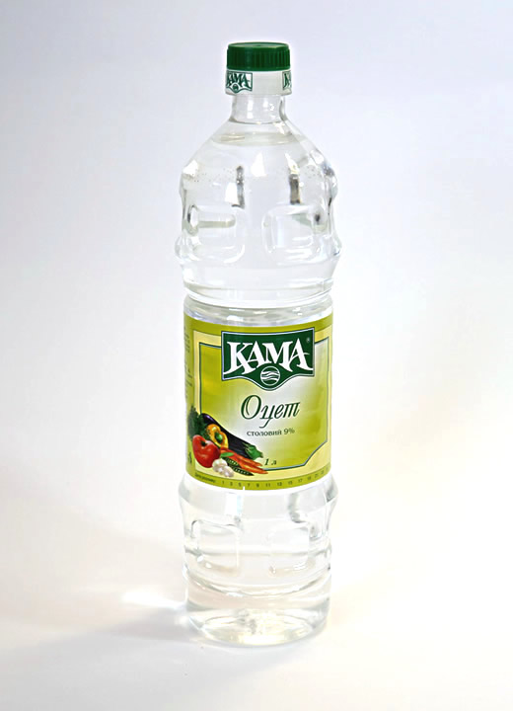
2. Мотивація
Учитель демонструє етикетки від різних побутових розчинів (наприклад, оцет, перекис водню, засіб для миття посуду, сироп від кашлю).
Що спільного ви бачите на цих етикетках? Зверніть увагу на відсотки."

Сьогодні на уроці ми з вами будемо застосовувати набуті знання про масову частку розчину для розв'язання практичних задач, які зустрічаються в побуті."

III. Застосування знань, умінь і навичок.
1.Робота в класі.(записуємо в зошит)
Задача 1. Обчисліть масу (г) цукру, що міститься в газованому напої масою 0,5 кг із масовою часткою цукру 10%
Дано: Розв’язання:
m (напою) =0,5кг W=m_{р-р}/m_{р-ну}
W (цукру) = 10% m_{р-р} = W* m_{р-ну}
m (цукру) — ? m_{рр=}0,5кг*10%:100%=0,05кг=50г
Відповідь:50г

2. Робота в групах / парах ("Хімічна лабораторія")
Учні об'єднуються в групи (3-4 особи) або працюють у парах. Кожна група отримує картку із завданням.

Група 1: Золотий розчин
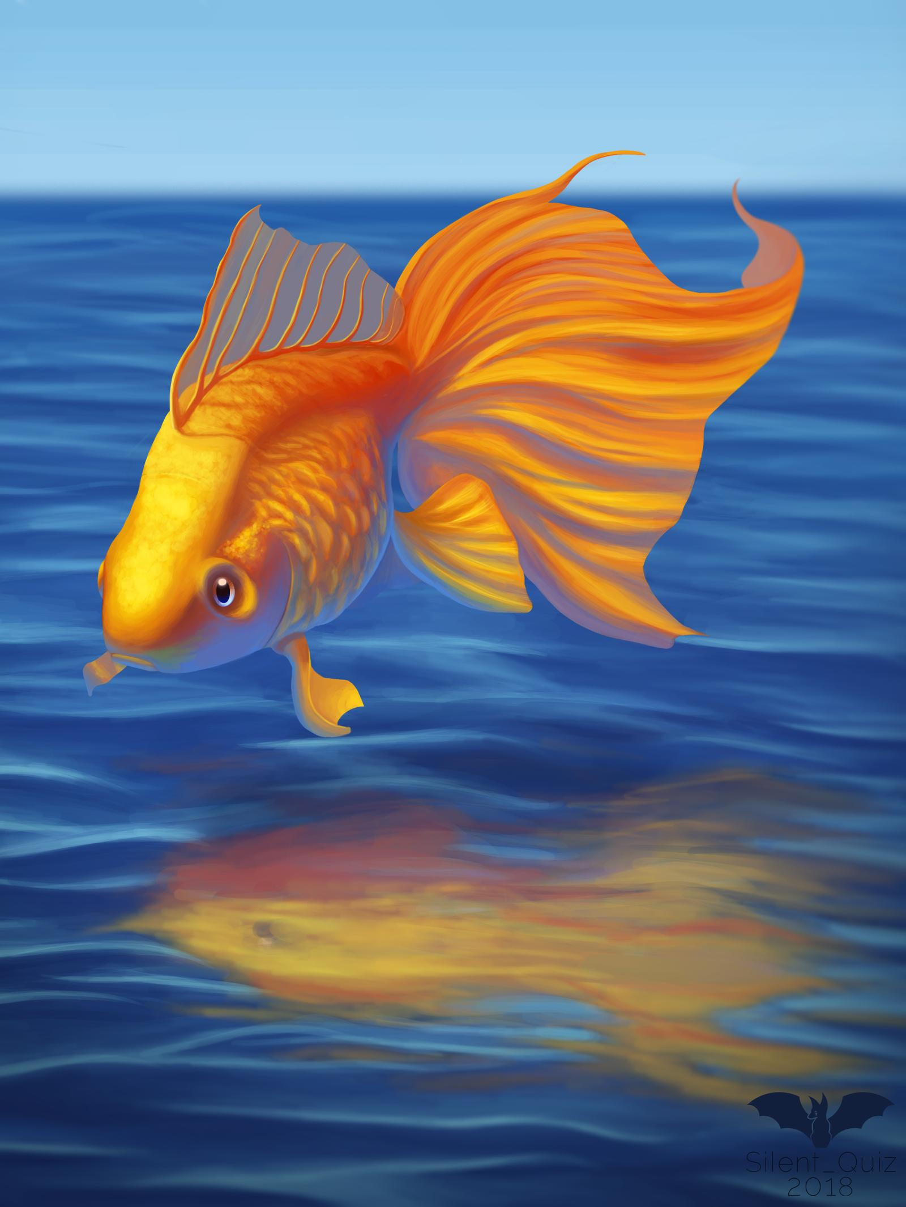
Золота Рибка вирішила подарувати Старому розчин для лікування його хворої спини. Вона розчинила 50 г морської солі у 450 г води. Яка масова частка солі в отриманому розчині?

Група 2: Напій Червоної Шапочки.
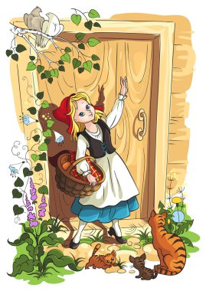
Червона Шапочка несла бабусі кошик з пиріжками та глечик з напоєм. Щоб приготувати напій, вона розчинила 200 г меду у 800 г води. Яка масова частка меду в напої?

Група 3: Сльози Снігової Королеви

Снігова Королева розтопила 100 г льоду (який був її сльозами) у 900 г чаю. Яка масова частка "сльоз" у чаї?На 99% сльози складаються з води Протягом доби у людини виділяється 0,5—1,0 мл сліз.

Група 4: Зелений еліксир Лісовика
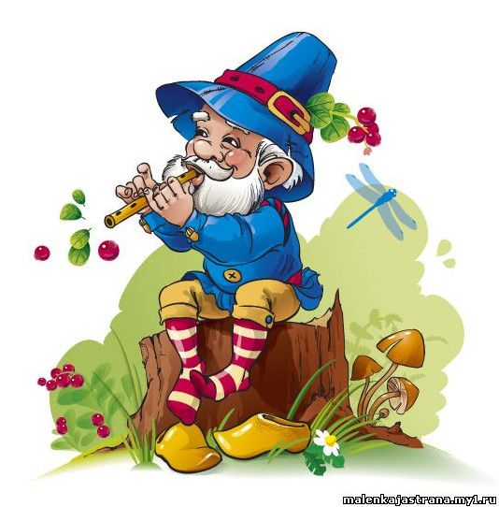
Лісовик приготував зелений еліксир для лікування поранених тварин. Він розчинив 25 г лікарських трав у 225 г води. Яка масова частка трав в еліксирі?

Група 5: Молоко Аліси в Країні чудес
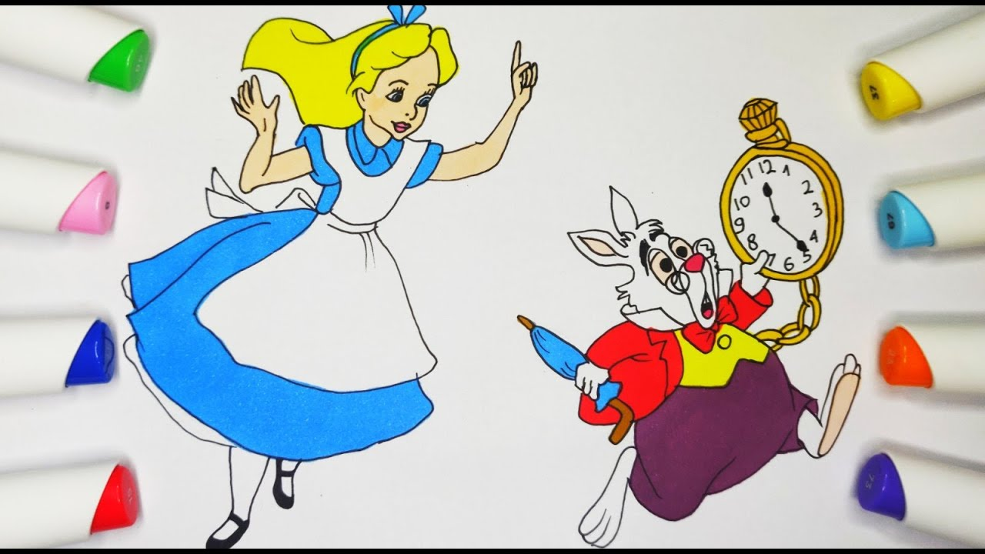
Аліса випила чашку молока, в якому було розчинено 10 г цукру. Якщо маса молока була 190 г, яка масова частка цукру в молоці?

IV. Узагальнення та систематизація знань

1.Інтерактивна вправа "Знайди помилку"
У 100 г води міститься 20 г цукру. Масова частка цукру становить 20%.
Учні знаходять помилки та обґрунтовують свою відповідь.

2. Рефлексія "Мікрофон"
- Учні по черзі відповідають на запитання:
  - "Що нового я сьогодні дізнався/дізналася?"
  - "Які вміння я сьогодні покращив/покращила?"
  - "Де мені знадобляться ці знання в житті?"
  - "Які труднощі виникли під час уроку?"

V. Домашнє завдання

1.Повторити формулу масової частки розчиненої речовини.

2.Розв’язати задачу. Скільки грамів цукру міститься в 300 г 15% розчину?

3.За бажанням (творче завдання):

Розробити власний "рецепт" приготування певного розчину для побутових потреб (наприклад, для поливу квітів, для миття вікон), вказавши масу розчиненої речовини та розчинника.

VI. Підбиття підсумків уроку

